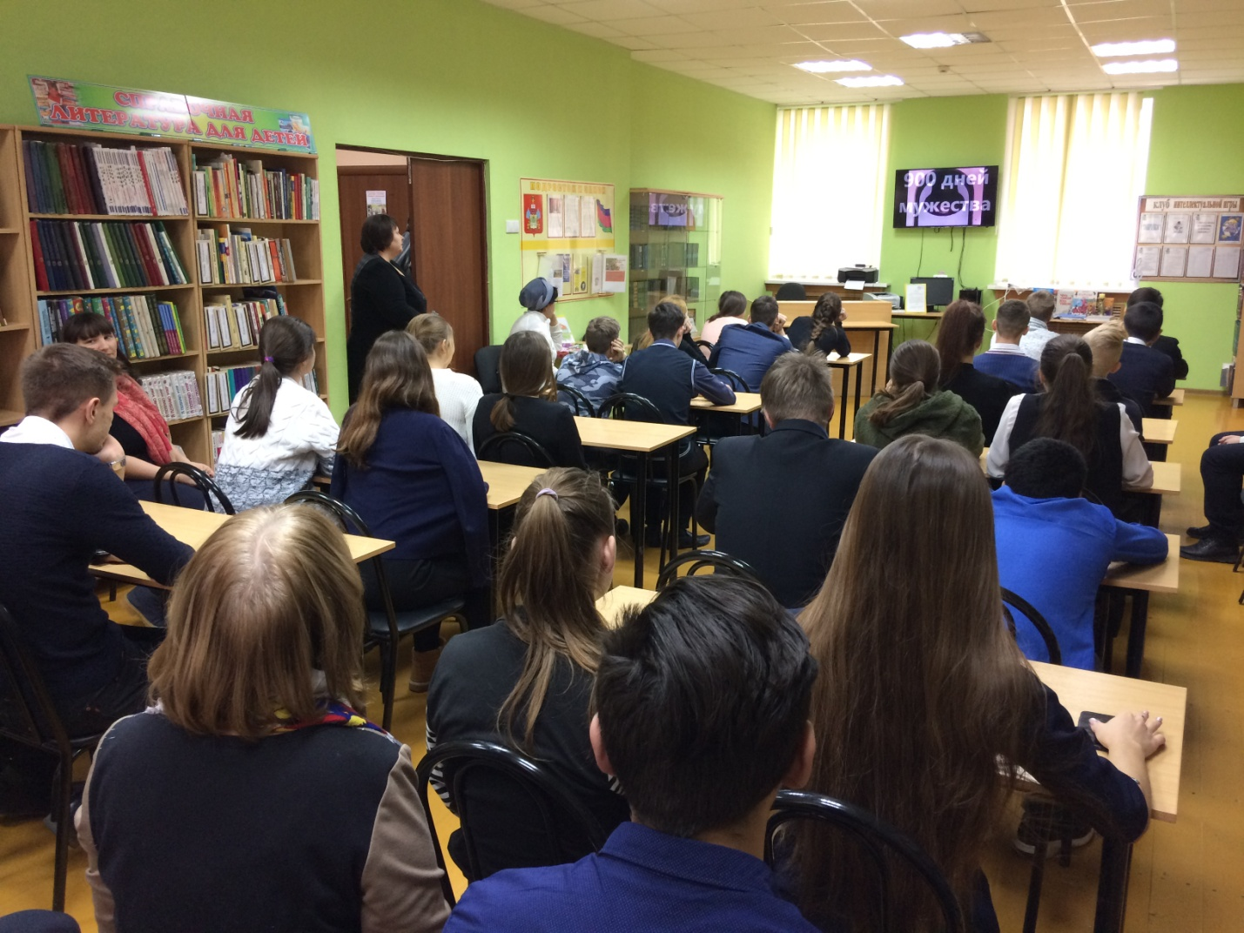

25.01.2019 г. к 75-летию снятия блокады Г.Ленинграда в читальном зале библиотеки поселка Газырь, проведен Вечер мужества «Память, которой нет забвения». Библиотекарь Омельченко Н.А. рассказала школьникам о самых героических страницах войны — обороне и снятии блокады Ленинграда, о героизме жителей блокадного города, в том числе детей. Рассказ о дневнике одиннадцатилетней школьницы Тани Савичевой нельзя слушать без боли и содрогания. Девять страниц записной книжки, написанные детской рукой, поведали миру о трагедии, которая произошла только в одной из многих ленинградских семей. В ходе мероприятия ребята посмотрели и обсудили документальный фильм «900 дней мужества». В мероприятии приняли участие дети 15-17 лет, учащиеся 8-11-х классов МБОУ СОШ № 6 – 54 человека. При проведении использована книжная выставка «Город в стальном кольце», на которой представлены книги, рассказывающие о подвиге защитников Ленинграда и о тяжелой жизни ленинградцев в блокадном городе.

